Уважаемые родители, коллеги!
Мы снова рады приветствовать Вас на нашей страничке! Сегодня мы поговорим о том, готов ли Ваш ребенок к школе?
Цель обучения ребенка состоит в том,
чтобы сделать его способным
развиваться без помощи учителя.
Элберт Грин Хаббард
Беседуя со своим ребенком, выясните, пожалуйста:
- Знает ли он свое полное имя?
- Знает ли он свой возраст, число, месяц и год своего рождения?
- Знает ли он свой домашний адрес, адрес детского сада?
- Знает ли он имена и отчества своих родителей, бабушек и дедушек, их профессии, пользу от их труда?
- Хочет ли учиться в школе?
- Что знает о школе, о труде учителя?
- Что больше всего любит делать:
- играть;
- заниматься;
- трудиться?
- Умеет ли печатными буквами писать свое имя и фамилию?
Игра «Покажи букву»
Изобразить заданные буквы с помощью пальчиков, ладошек и всего тела. Выложить букву из любого материала: шнурков, ленточек проволоки, счетных палочек, мозаики, бусин, пуговок, спичек, камушков, карандашей , лапши, конфет, сушек. А еще можно слепить из пластилина, соленого теста, и нарисовать пальчиком и гуашью по бумаге или по крупе, рассыпанной на подносе тонким слоем.
Игра «Найди и назови букву»
Из картона вырезать буквы. Картонные буквы прикрепить к разным предметам в общей комнате или комнате ребенка, где вы с ним занимаетесь. Принцип прикрепления таков: с какой буквы начинается название предмета, такая и буква прикрепляется. Например: «шкаф» — «ш», «стол» — «с», «тумба» — «т», и так далее. Можно некоторые буквы оставить мамы, папы, брата. Например: «Алла» — «А», мама, «Коля» — «К», папа, нарисовать портреты родственников к этим буквам. Очень полезно находить в окружающей обстановке предметы , похожие на буквы, а также дорисовывать буквы, «превращая» их. Буква «с» похожа на месяц, «о»- на обруч, «п» -на ворота. Можно находить знакомые буквы в вывесках на улице, в книгах с крупным шрифтом.
Игра «Архитектор»
Приготовить карточки из бумаги и на каждой карандашом нарисовать контур буквы, а ребенок пусть ее раскрасит . Каждую карточку разрезать на 2-4 части и перемешать, а ребенка попросить сложить букву и назвать ее.
Игра «Узнай букву»
Ребенок должен узнать и обвести буквы, написанные точками.
- Как относится к своим сверстникам? С кем любит играть?
- Как общается со взрослыми? Умеет ли слушать, не перебивая старших?
- Владеет ли прямым и обратным счетом в пределах десяти? Может ли назвать соседей числа? Решает ли простые арифметические задачи на сложение и вычитание в пределах десяти?
Начиная с возраста 2-2,5 лет, постоянно включайте в общение стихи и подвижные игры со счётом до 5. Привлеките на помощь подходящие строки, проверенные временем:
- «Вот один иль единица, Очень тонкая, как спица…» — Самуил Марша
- «А вот это — цифра два: Есть и хвост и голова…» — Алла Гольцев
- «Раз, два, три, четыре, пять – Всё могу я сосчитать…» — Михаил Пляцковский
Или начните от самых простых игр, увязанных с пальчиками на руке: «Мы делили апельсин…», когда по ходу слов ребёнок загибает или отгибает пальчики из кулака. Кстати, разгибание пальчиков отлично срабатывает и при подсчёте прыжков с пенька или катаний с горки.
Учтите, что игры с вовлечением крупной моторики вовсе не должны быть сложными. Им легко найти место в повседневной жизни — без лишних усилий. Попробуйте уже сегодня пересчитывать ступеньки на любой лесенке, по которой поднимается и спускается малыш (порог дома, парадная, детская площадка).
Дома играйте в шаги – с приступочкой: шагайте вперёд и назад вместе с малышом, взяв его за руку, или дав ему свободу и предлагая повторять за вами. Важный нюанс, который стоит использовать: отчётливое повышение тона речи при движении вперёд и возрастании чисел, и понижение голоса при обратном шагании.
Можно считать качания качели, включая цифры вместо слов «кач-кач» и «туда-сюда». Или подключить счёт к «ладушкам», к игре в барабан, к хлопкам «дай пять» или по столу. И даже привычное прощание со взмахами ручкой «пока-пока» может обрасти подсчётом, ещё и со сменой рук, что усложняет саму деятельность и добавляет понимания речи.
Прекрасным плацдармом для счёта становится самая обычная игра в мяч или конструктор. Стройте башни вверх, считая вперёд, и разбирайте их – называя цифры в обратном порядке.
Ещё один вариант лёгкой, но очень эффективной игры на совмещение подсчёта и физических усилий — носить по одному мячики, игрушки, одежду или предметы обихода из места хранения к взрослому. Малыш делает это на просьбу «Принеси ещё один». Наша задача — фиксировать внимание на подсчёте, сколько уже принесено.
Исходно определите количество предметов, которые нужно доставить в место назначения. Аналогичным способом можно осуществить транспортировку вещей обратно. Например, ребёнок достаёт вещи из ящика, носит на диван, где сидит мама, остановившись на цифре 5 или 10. А затем делает всё тоже с дивана – в ящик.
И, конечно же, в нашем распоряжении всевозможные пазлы и вкладыши с акцентом на счёт и количество:
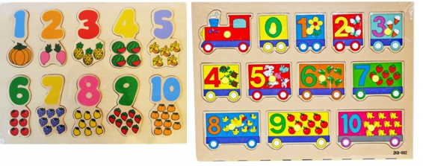
Обязательно пользуйтесь печатными пособиями — на соотнесение цифры и количества. Задаём простые вопрос «Где…?», «Сколько…?», «Найди…», дожидаясь ответа с указательным жестом или называнием цифр:
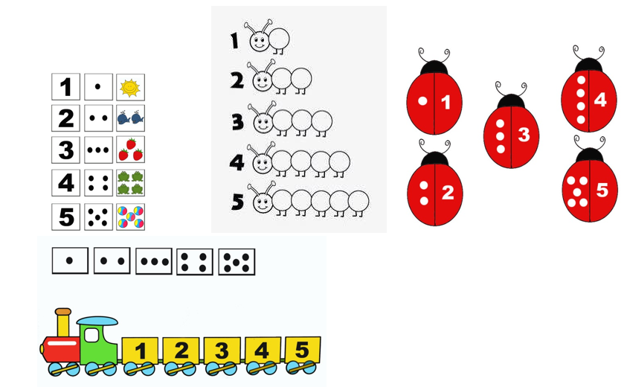
- Знает ли основные геометрические формы? Умеет ли видеть их в предметах окружающей действительности?
5 правил обучения геометрическим фигурам
Стоит помнить, что вся информация, которая нам кажется элементарной, для детей является новой и часто непонятной. С геометрическими фигурами это правило работает почти всегда. Поэтому, если ребенок путает круг с квадратом и не желает исправляться, будьте терпеливы и не ругайте кроху за промахи.
Для более быстрого и легкого усвоения знаний крохой следуйте простым советам.
- Указывайте малышу на геометрические формы в повседневной жизни. Показав чаду книгу, скажите, что она прямоугольная, продемонстрировав блюдце, дайте ему определение «круг».
- Пытайтесь получать обратную связь. Осведомитесь у малыша, к какой категории относится дом, стол, подушка. Посмотрите обучающее видео и попросите ребенка рассказать, что он увидел.
- Используйте игрушки правильных геометрических форм. Купите крохе круглые и треугольные формочки, кубики, мяч.
- Играй те в игры, где требуется знание названий фигур (см. ниже).
- Смотрите видео и мультики, рассказывающие о формах (например, «Беби Эйнштейн»).
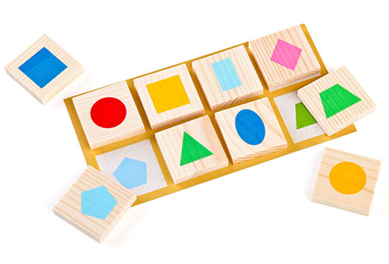
- Знает ли последовательность частей суток, их характерные особенности?
- Называет ли последовательно дни недели?
- Знает ли названия времен года, их отличительные признаки и месяцы, их составляющие? Умеет ли связно рассказывать о лете, осени, весне, зиме?
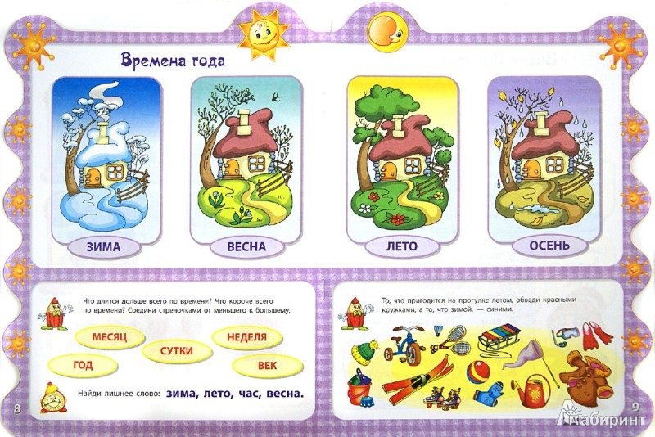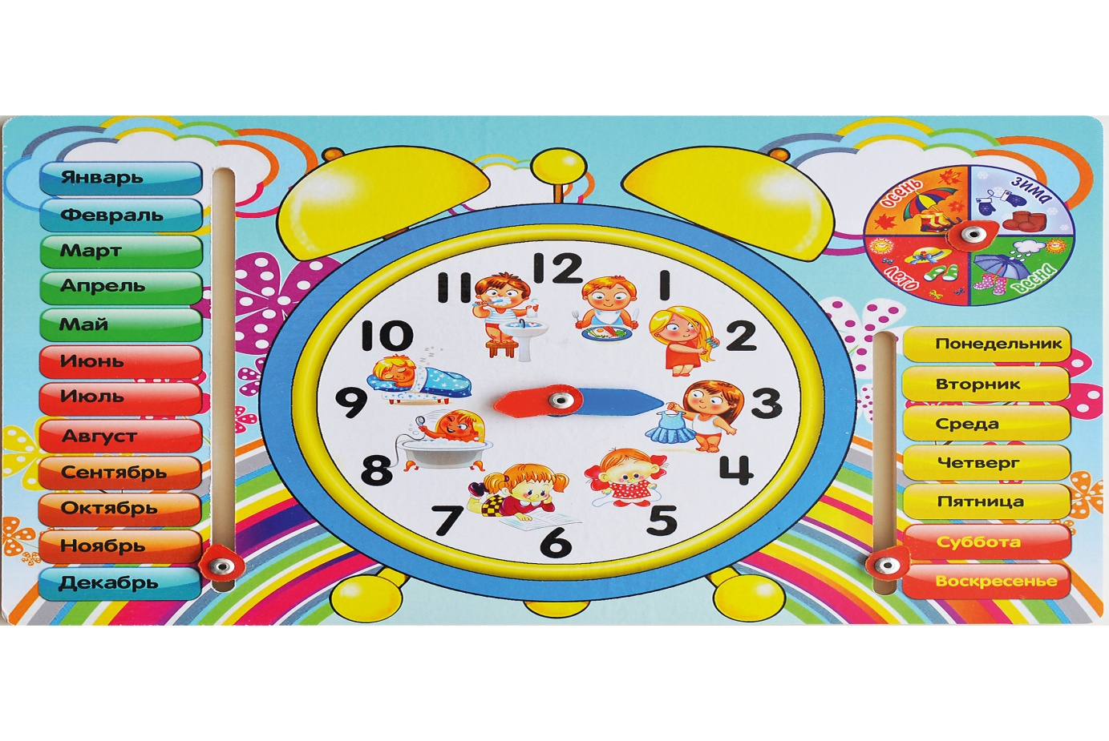
- Умеет ли ориентироваться в пространстве:
- относительно себя (что находится справа, слева от него, над, перед, за ним и т.д.);
- относительно заданного объекта (что находится справа от стола, слева от окна и т.д.);
- на листе бумаги (середина, верхний, нижний, правый, левый края);
- разбирается ли в частях своего тела (может ли показать свою ведущую руку, правый локоть, левое колено, правой рукой левый глаз и т.д.)?
- Может ли после одной демонстрации взрослого запомнить и повторить серию движений (руки в кулак, на ребро, ладонью вниз на стол и так 3 раза)?
- Может ли отхлопать ритмический рисунок:
- простой: ! - !!!
- сложный: !! - !!!
- Знает ли стихи и сказки?
- Какая его любимая книга, почему?
- Умеет ли передать содержание услышанного рассказа?
- Сможет ли разложить последовательно серию картинок и составить рассказ?
- Сумеет ли понять и объяснить скрытый смысл рассказа?
Например, известный всем рассказ «Упрямые козлы»:
На мосту два козла столкнулись рогами. И упали два козла в речку вверх ногами. Почему? Мостик был слишком узкий, а козлы очень упрямыми.
